Муниципальное бюджетное общеобразовательное учреждение
«Теряевская школа»

Всероссийский конкурс юных аграриев имени К.И.Тимирязева.
( муниципальный этап)

Номинация: Умное сельское хозяйство,
сити - фермерство, инженерия,
автоматизация и робототехника

Выполнили обучающиеся 7класс
Мишанова Мария Артемовна
Руководитель:
учитель Веселова Татьяна Дмитриевна.

Введение
Цель: показать какие агропромышленные и биотехнологии применяются в колхозе (СПК) им. Кирова, для получения высококачественного молока.
Задачи.
- показать значение с-х;
- познакомиться с развитием животноводства в колхозе ;
- главная задача специалистов хозяйства;
-заготовка кормов;
- кормление животных, программа «Эвокорм»;
-выращивание молодняка в колхозе;
- селекционно -племенная работа в хозяйстве;
- провести анализ молока в колхозе «СПК им. Кирова)
Объект исследования: цельное молоко, получаемое в хозяйстве.
Проблема: Молоко является необходимым продуктом питания человека. От
Качества молока зависит состояние здоровья людей. Какие качественные показатели имеет молоко нашего хозяйства.
Гипотеза: соответствует ли качество молока в колхозе стандарту.
Методы исследования: описание, наблюдение, сравнение ,экскурсия, работа на аппаратах, обобщение.

Содержание
Теоретическая часть.
1.Значение с-х……………………………………………….……………………4
2.Колхоз ( СПК им.Кирова)…………………………………..………………….4
2.1 Заготовка кормов.№-1……………………………………………….……….5
2.2 Кормление животных.-№-2……………………………....…………………..5
2.3Выращивание молодняка-№3…………………………………………………6
2.4Селекционная работа………………………………………………………….7
3.Практическая часть
3.1Анализ качества молока в колхозной лаборатории………………………………………………………………………..8
3.2 Определение чистоты молока-пропускание молока через фильтры(№8-9)
3.3 Определение антибиотиков- аппарат Vont (№10)………………………….8
3.4 Аппарат Eko Milk (№ 11 - 12)………………………………………………..8
4.Основные показатели качества молока в колхозе СПК ( им. Кирова)………9
Заключение .9 рекламный лист………………………………………...……….10
Информационные ресурсы………………………………………………...……11
Приложения…………………………………………………………..………12-19

Теоретическая часть
Сельское хозяйство — это ключевая отрасль мировой экономики, которая обеспечивает население продуктами питания. Россия богата землями, а это значит, что мы легко можем обеспечить себя продовольствием. Однако и проблем в сельском хозяйстве достаточно. С помощью новейших технологий исследователи находят ответы на множество вопросов: как вдохнуть жизнь в отработавшие и уставшие почвы, повысить урожайность ценных культур, а в самих культурах — содержание полезных и питательных веществ, как защитить растения от болезней, вредителей, засухи и наводнений, сберечь урожай во время долгого зимнего хранения и многие другие.
Население Земли с каждым годом увеличивается, и такую тенденцию прогнозируют ещё на многие десятилетия. В это же время дефицит основных продуктов питания усугубляется. Это делает молочное животноводство всё более прибыльной отраслью сельского хозяйства, в которой экономисты отмечают постоянный рост цен на выпускаемую продукцию. Повысить рентабельность и получить максимум прибыли при минимальных трудозатратах позволяет активное внедрение новых технологий, которые постоянно презентуют учёные.
Опыт применения инновационных разработок показывает, что повышение удоев, приплод на ферме и, как следствие, повышение прибыльности улучшается уже после месяца использования грамотного, современного и системного подхода. После полномасштабного применения новых технологий чистый доход хозяйства возрастает на 54%, а иногда и на 70%.
Племенной завод Колхоз (СПК) имени С.М. Кирова Богородского района Нижегородской области олицетворяет собой образ быстро и успешно развивающегося хозяйства, благодаря внедрению инновационных и биотехологий, хорошей профессиональной мобильности в принятии решений и постоянном совершенствовании всех направлений.
Одной из своей главной задачей специалисты считают заготовка кормов для полноценного питания коров. Организация правильного полноценного кормления животных в зависимости от физиологического состояния и молочной продукт

В хозяйстве заготавливаются основные объемистые корма – сено, сенаж и силос с использованием концентратов таких как «Лаксил» и «Силостан» . Заготовка собственных кормов в настоящий момент базируется на выращивании кукурузы (на силос), люцерны (на сенаж), тимофеевка (на сено). Способы хранения разные такие как закладка кормов в траншеи или упаковка в вакумные пакеты.
Также для комбикормов выращиваются: овес, ячмень, горох. (Приложение 1.)
B хозяйстве имеется хорошо оборудованный кормоцех для приготовления многокомпонентной кормовой смеси, скармливаемой животным и комбикормов, производимых из зернового и минерального сырья.
Следует отметить высокий уровень организации кормления в хозяйстве, четкую выстроенную схему кормозаготовки, кормопроизводства и кормораздачи, отличную техническую и технологическую оснащенность каждого процесса. Управление системой кормления производится с помощь программы «Эвокорм» которая связанна как с техникой, которая раздает корма так и компьютером специалиста ,который ей управляет.
(Приложение 2)
На двух дворах установлено кормовое покрытие «Зеленый луг», которое Обеспечивает гигиену кормового места, а также качественную санитарную уборку столов (с помощью дезинфицирующих растворов).Снижение и предотвращение развития патогенной микрофлоры (монолитное, ровное, гладкое, покрытие).(Приложение 3)
Рациональная система выращивания молодняка с учетом биологических особенностей животных должна способствовать нормальному росту, развитию, формированию высокой продуктивности и крепкой конституции, а также продлению сроков продуктивного хозяйственного использования животных.

Специалисты Колхоз (СПК) имени С.М. Кирова уделяют большое внимание выращиванию молодняка, которое разделено на несколько периодов (Приложение 4)
Далее телят переводят на новый двор беспривязного содержания для молодняка, там формируют группы по 25 голов, где они содержатся до 12-ти месячного возраста. Теленку необходимо движение, оно стимулирует развитие мускульной и костной тканей, сердечно-сосудистой и легочной деятельности. Поэтому с биологической точки зрения групповое содержание телят на подстилке является более приемлемым способом, так как они в этих условиях больше отдыхают, лучше растут и развиваются по сравнению с выращенными в индивидуальных клетках. При групповом содержании и использовании моциона телята быстрее приучаются к поеданию концентратов. Телочек первые 30 дней выпаивают ЗЦМ, затем пастеризованным молоком.( Приложение 5)
Для более комфортного содержания животных установлена вентиляция с капельным орошением .(Приложение 6)
Специалисты племенного завода Колхоз (СПК) имени С.М. Кирова имеют большой опыт в селекционно-племенной работе со стадом. В хозяйстве ведется весь учет в ручной и автоматизированной формах. Заполняются все необходимые журналы: регистрации приплода и выращивания молодняка, журналы искусственного осеменения (имеются на каждом пункте ИО), журналы контрольных доек и скорости молокоотдачи, журнал оценки экстерьера и т.д. Вся информация заносится оперативно в момент проведения события. В установленные сроки оформляются все зоотехнические акты.
На протяжении более 15 лет в хозяйстве ведется автоматизированный учет с помощью программного обеспечения «СЕЛЭКС» (РЦ «Плинор»). Ежедневно в базу заносятся данные из первичных отчетов и журналов, а также из программы управления стадом. Программа используется как для оперативной работы – формирования списков и планов мероприятий, так и для регулярного анализа ситуации в стаде.(Приложение 7)
Стадо Колхоз (СПК) им. С.М. Кирова создано путем поглотительного скрещивания местного скота и дальнейшего чистопородного разведения.
При чистопородном разведении легче сохранить достоинство породы. Уже имеющиеся наследственные достоинства приобретают еще большую наследственную стойкость. Многие признаки начинают наследоваться автоматически. Это дает возможность сосредоточить внимание в племенной работе на еще меньшем числе самых важных признаков отбора, что, как известно, намного ускоряет достижение цели.
Благодаря хорошей организации племенной работы и систематического мечения животных, хозяйство располагает полностью чистопородным, высококлассным стадом.(Приложение 8)
Благодаря отличной работе в колхозе СПК им. С.М.Кирова добились высоких показателей в получении молока. Колхоз уже много лет является поставщиком молока , которое соответствует всем ГОСТам, и ежедневно проходит анализ на качество , Городецкому и Павловскому молочным заводам.(Приложение 9)
В «СПК им. Кирова» три двора, в котором содержится 677 голов крупного рогатого скота. Из них доенное стадо 500 голов, телят:61,быков:116. Хозяйство живет за счет доходов, полученных от продажи молока, мяса. За 2018 год колхоз получил 115млн рублей, 85% от этой суммы составляет средства, полученные от продажи молока и мяса. П. А. Кондратьев сказал: « Животноводческий комплекс колхоза- это «мартыновский цех», в котором за 2018 год получено 3398,4тонн молока, средний надой на корову составил 6664 кг». Рейтинг хозяйств в Нижегородской области по надою молока за 2018г
Во время беседы с П.А Кондратьевым, мы убедились в том, что молоко, полученное на фермах колхоза, востребовано, так как имеет высокий показатель качества: чистое, молоко во время дойки не соприкасается с атмосферным воздухом, поэтому не имеет запаха, процент содержания белка и жира высокий. Молоко приобретают 2 частных предпринимателя по цене 28 рублей за литр и реализует его в Нижнем Новгороде.10 тонн молока ежедневно отправляют в город Павлова на молочный завод по цене 23 рубля. Каждое утро к ферме подъезжает машина с цистерной, в которую заливают молоко. На молочном заводе производят «молоко отборное», кефир и сметану марки «ЭГО». (Приложение10)

Практическая часть
Анализ качества молока в колхозе « СПК им. Кирова»
Как добиться количества молока?
Содержание коров на фермах «СПК им. Кирова» . Во время экскурсии на животноводческую ферму мы увидели, что животные содержатся сухих, светлых, комфортных помещениях, проблем с водоснабжением нет. Буренки сыты и здоровы, кормов запасено в достатке и должный уход за ними обеспечен. Отсюда наблюдается рост надоев.
Как добиться высокого качества молока?
Для этого в колхозе ежедневно проводят анализ молока. В колхозной лаборатории работает грамотный лаборант Багрова Людмила Андреевна(Приложение 11). В своем журнале она оформляет сопроводительные документы.(Приложение 12)
Мы совершили экскурсию в данную лабораторию и присутствовали при проведение анализа качества молока. Внешние показатели: Цвет, запах, вкус молока. Для определения чистоты молока, оно проходит через специальные фильтры.(Приложение 13 и 14)
Первый прибор, с помощью которого определяют наличие антибиотика, называется Vont. (Приложение15) Небольшое количество молока подогревается в специальном сосуде(5 минут) и в сосуд вставляется тест на антибиотики , должны проявится 5 полосок, если меньше, то это молоко не принимается.
Аппарат EkoMilk определяется плотность, жирность, энергия, белок, лактоза и точка замерзания(устойчивость).(Приложение16) Подогретое молоко трижды пропускают через аппарат. И он выдает данные в виде чека. (Приложение17)
Основные показатели качества молока.

Показатель | Норма | Молоко в колхозе «СПК им. Кирова» | Аппарат
Цвет | Белый | Белый | -
Запах | Специфический | Без запаха | -
Вкус | Приятный, слегка сладковатый | Приятный, слегка сладковатый | -
Чистота | Высшая | Высшая | Фильторы
Антибиотики | Отрицательный | Отрицательный | Vont
Кислота | 17-18РН | 17-18РН | EkoMilk
Плотность | 1,030 | 1,030 | EkoMilk
Жирность | 3,78% | 4,10% | EkoMilk
Энергия | 3,63Кдж | 3,95Кдж | EkoMilk
Белок | 3,3% | 3,3% | EkoMilk
Лактоза | 3,9 и более | 4,70 | EkoMilk
Точка замерзания | 56,5-58 | 57.38 | EkoMilk

Заключение
Благодаря отличной работе в колхозе СПК им. С.М.Кирова добились высоких показателей в получении молока. Проведя исследование, молока мы убедились, что его качество соответствует нормам. Нам стало понятно, почему теряевское молоко пользуется спросом у населения Нижегородской области. Мы выпустили рекламный лист, на котором отразили показатели молока, и распространили его среди жителей. Мы уверены, что спрос на молоко возрастет.(Приложение 18 и 19)

Список литературы
«Богородская газета»№15 от 6.02.2019
«Богородская газета»№8 от 23.01.2019
Газета «Земля Нижегородская»№4 от 1.02.2019
Интернет ресурс: https://megaobuchalka.ru/8/37372.html
Пепель А. «Химия и физика молока»

Приложения:
Приложение 1.Заготовка кормов.
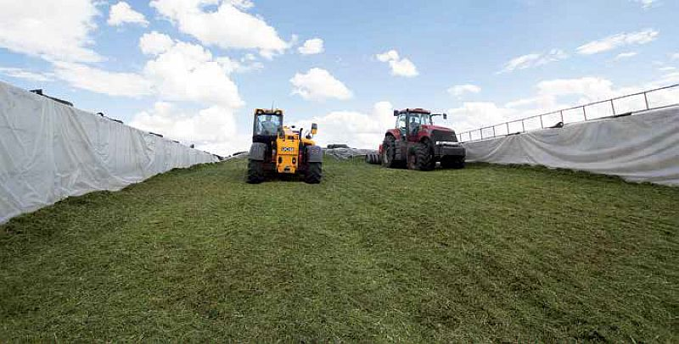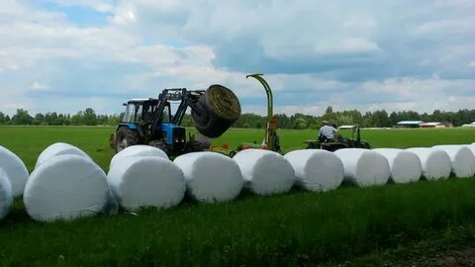
Приложение 2.Кормление животных
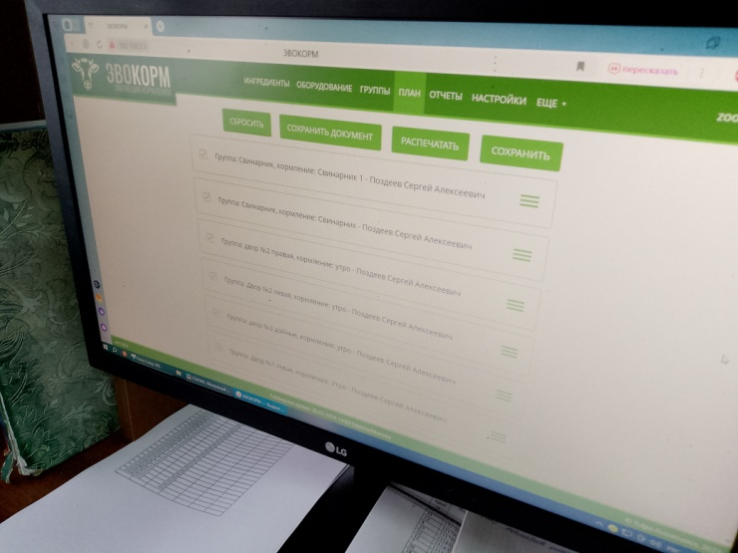
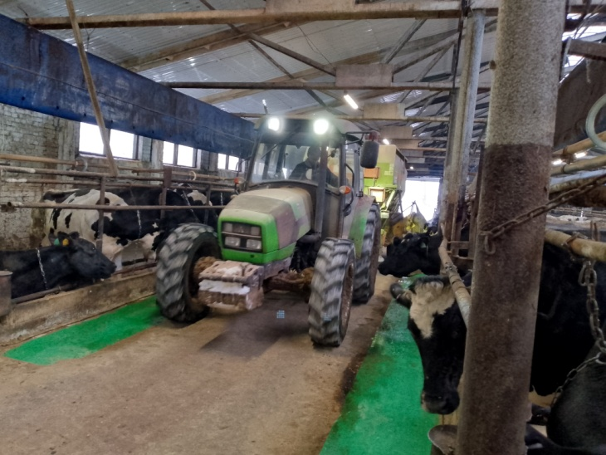
Приложение 3.Выращивание молодняка.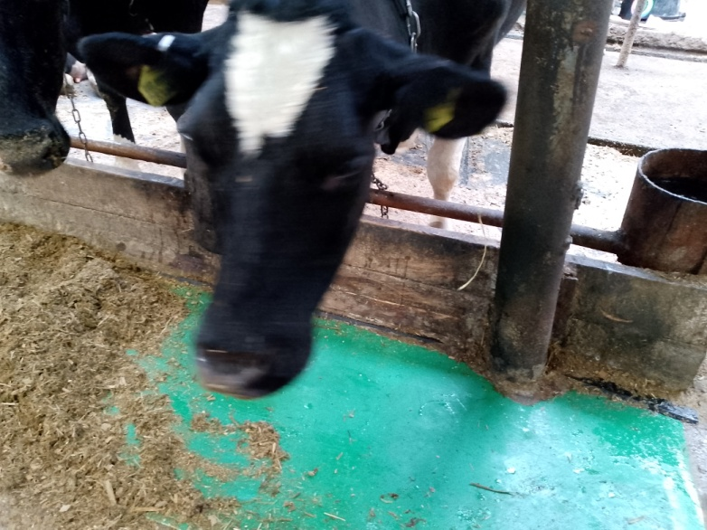
Приложение 4.Селекционная работа

Приложение 5.
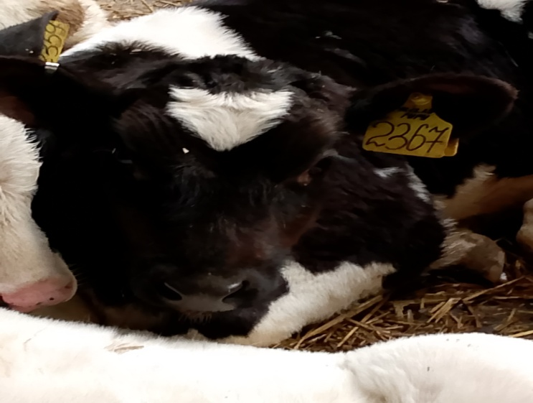
Приложение 6.Содержание животных.
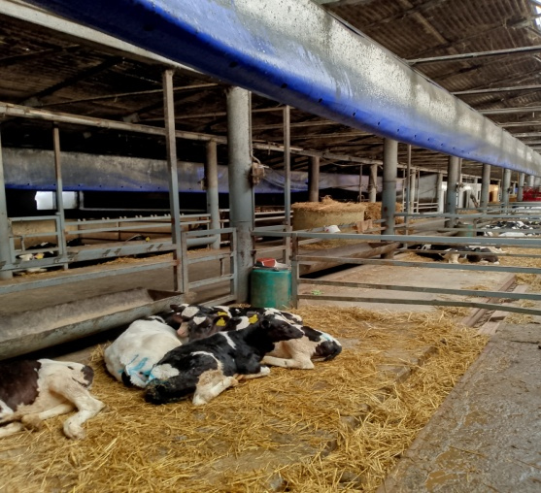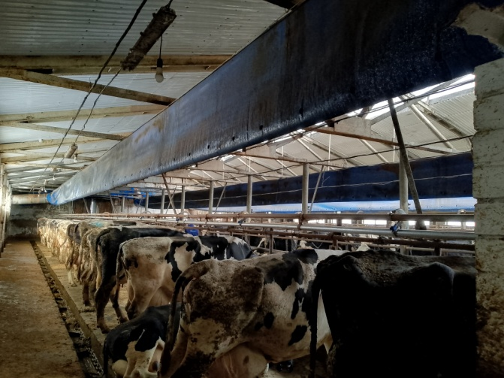

Приложение 7. «СЕЛЭКС» (РЦ «Плинор»).
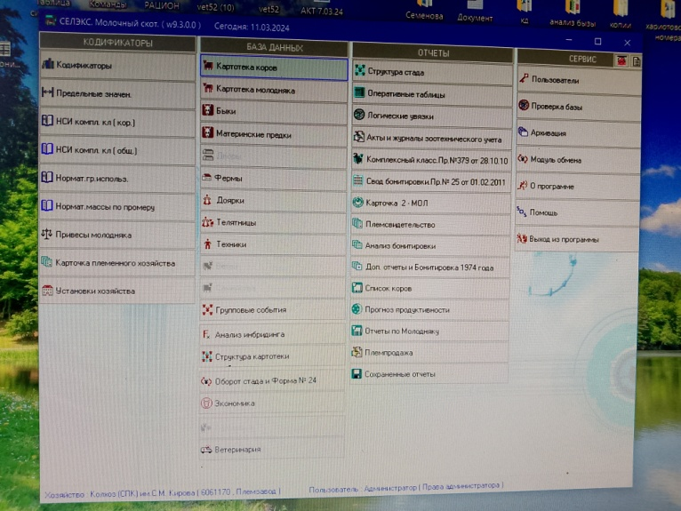
Приложение 8.Чистопородное стадо.
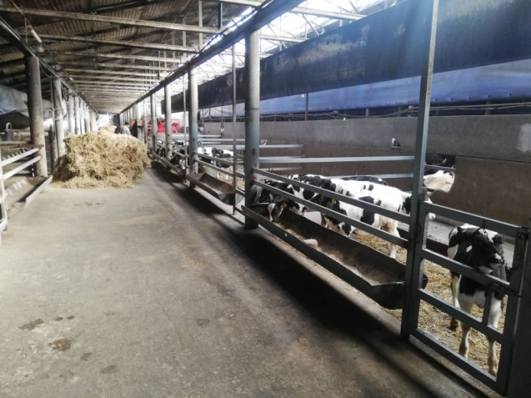

Приложение 9.
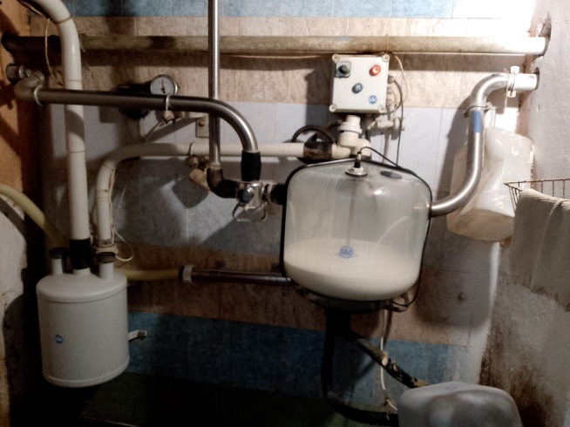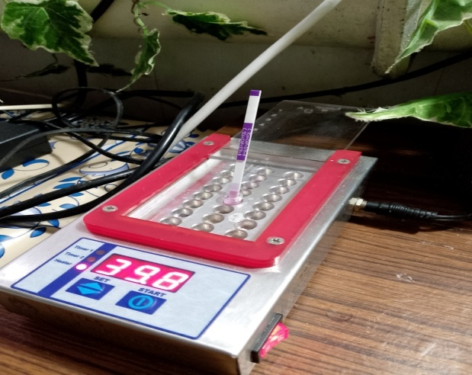

Приложение 10. Беседа с председателем колхоза СПК (им . Кирова)
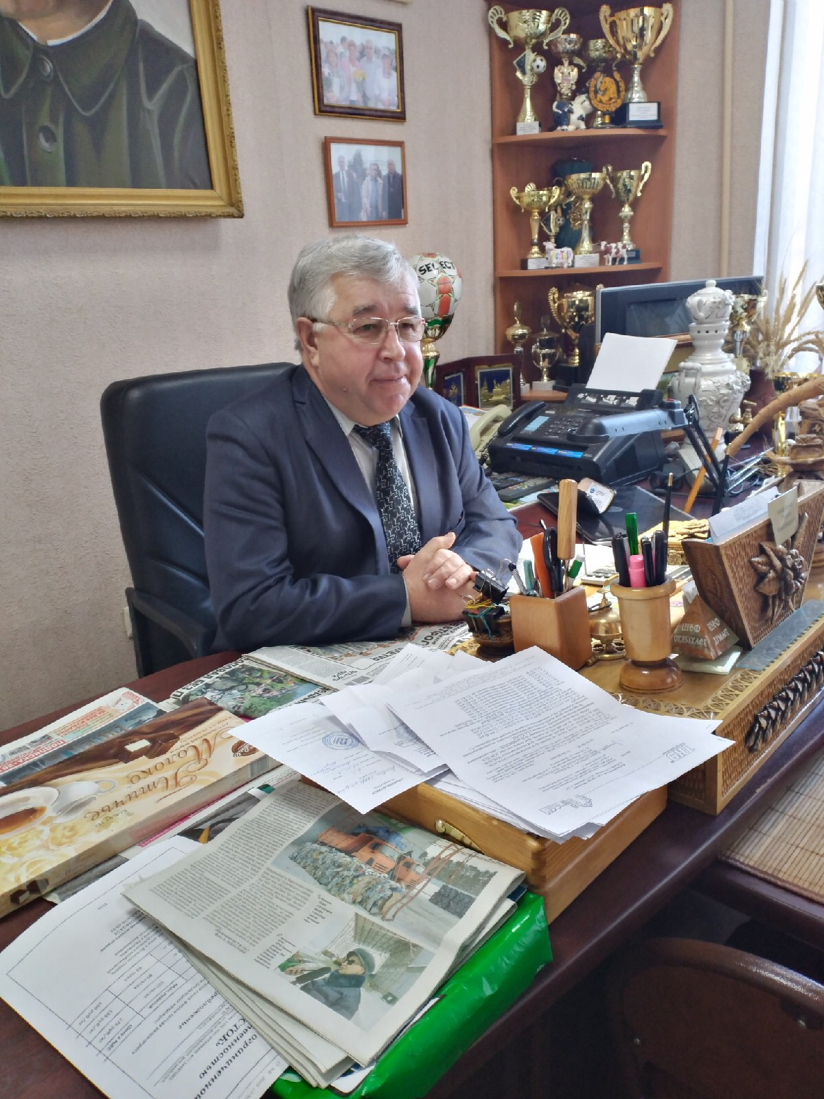
Приложение 11 лаборант Багрова Людмила Андреевна
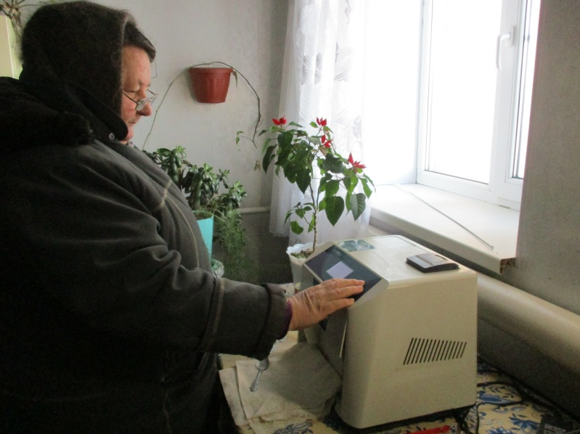

Приложение 12 Сопроводительные документы.
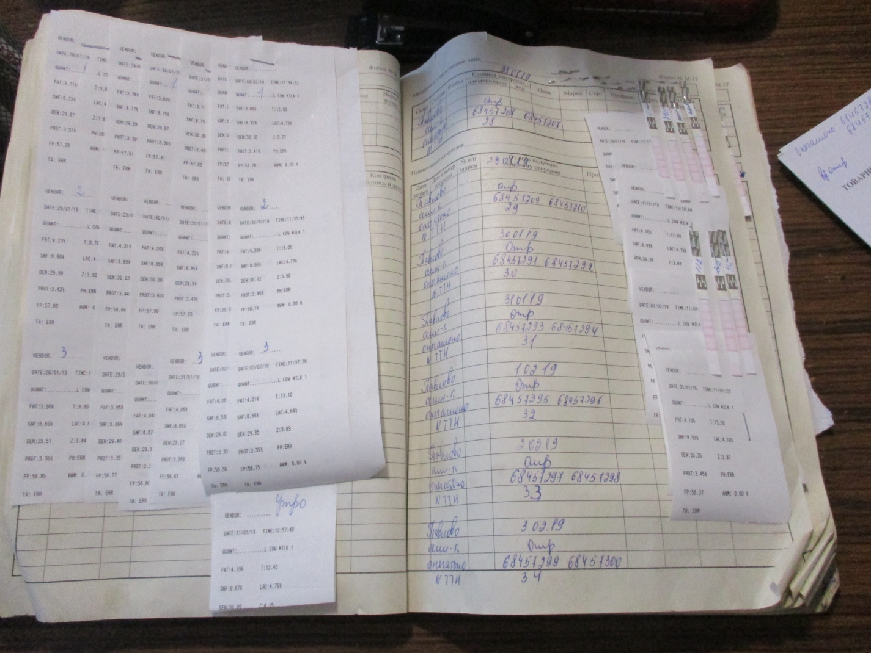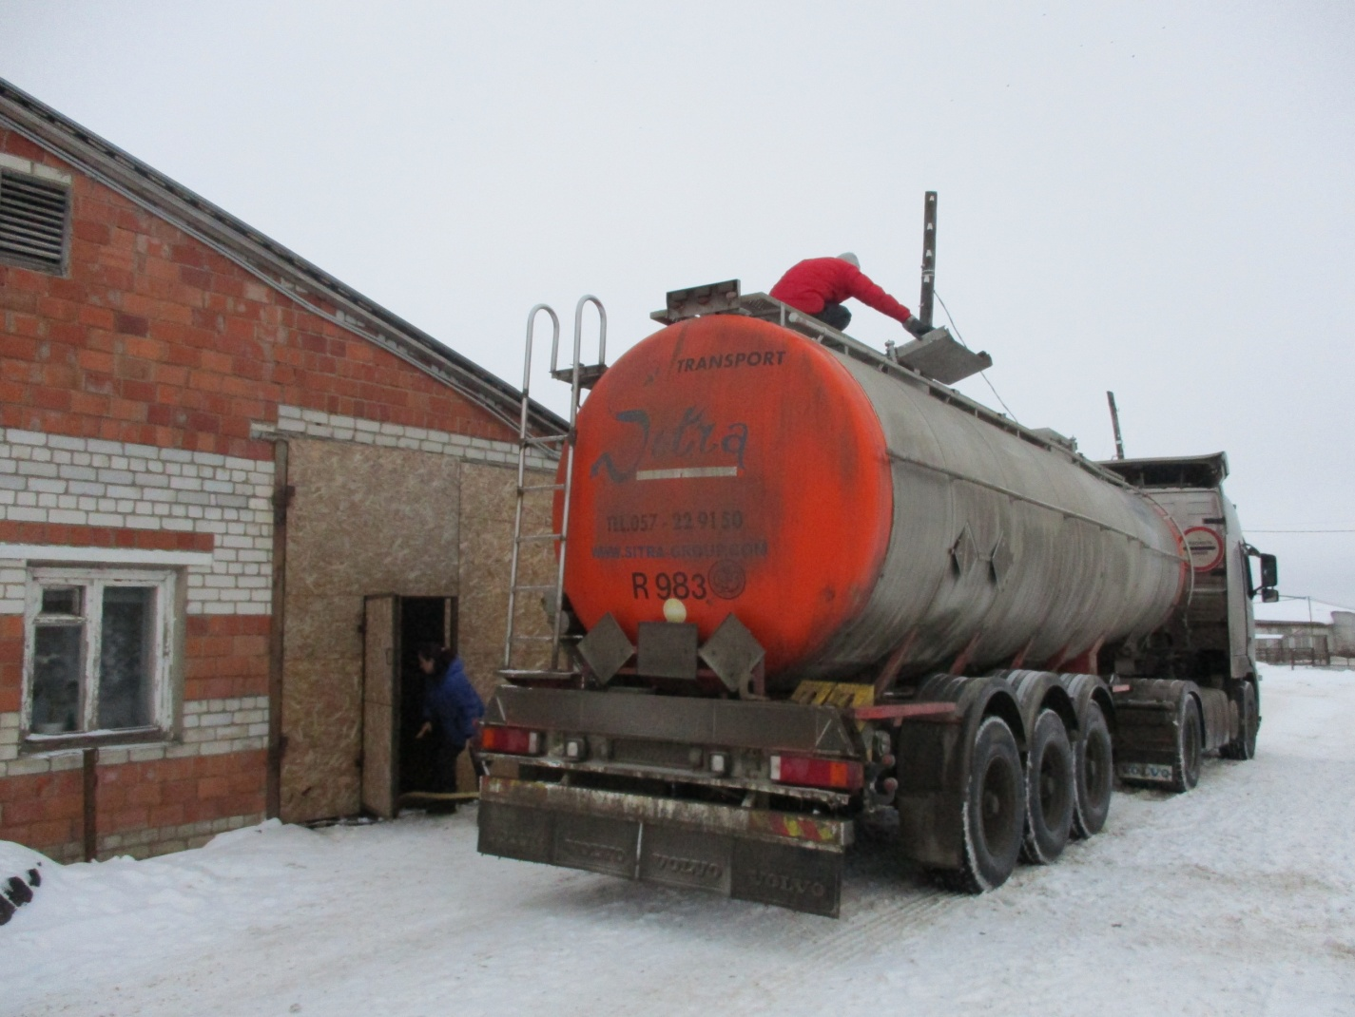
Приложение 13 и 14 Фильтр №1 и Фильтр №2 и холодильник.
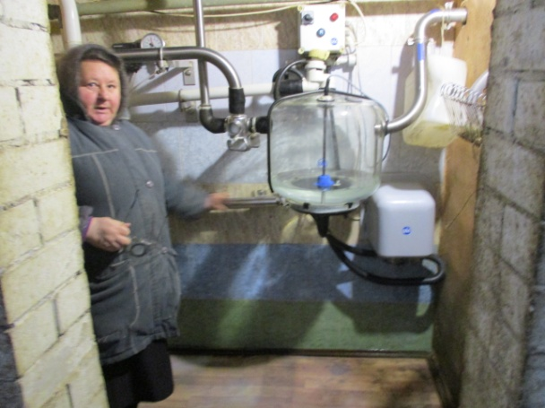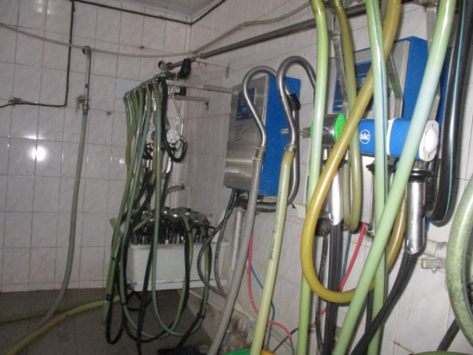
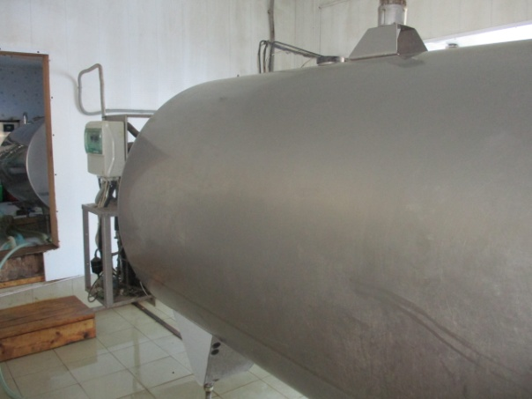
Приложение 15. Прибор Vont, для определения антибиотиков в молоке.
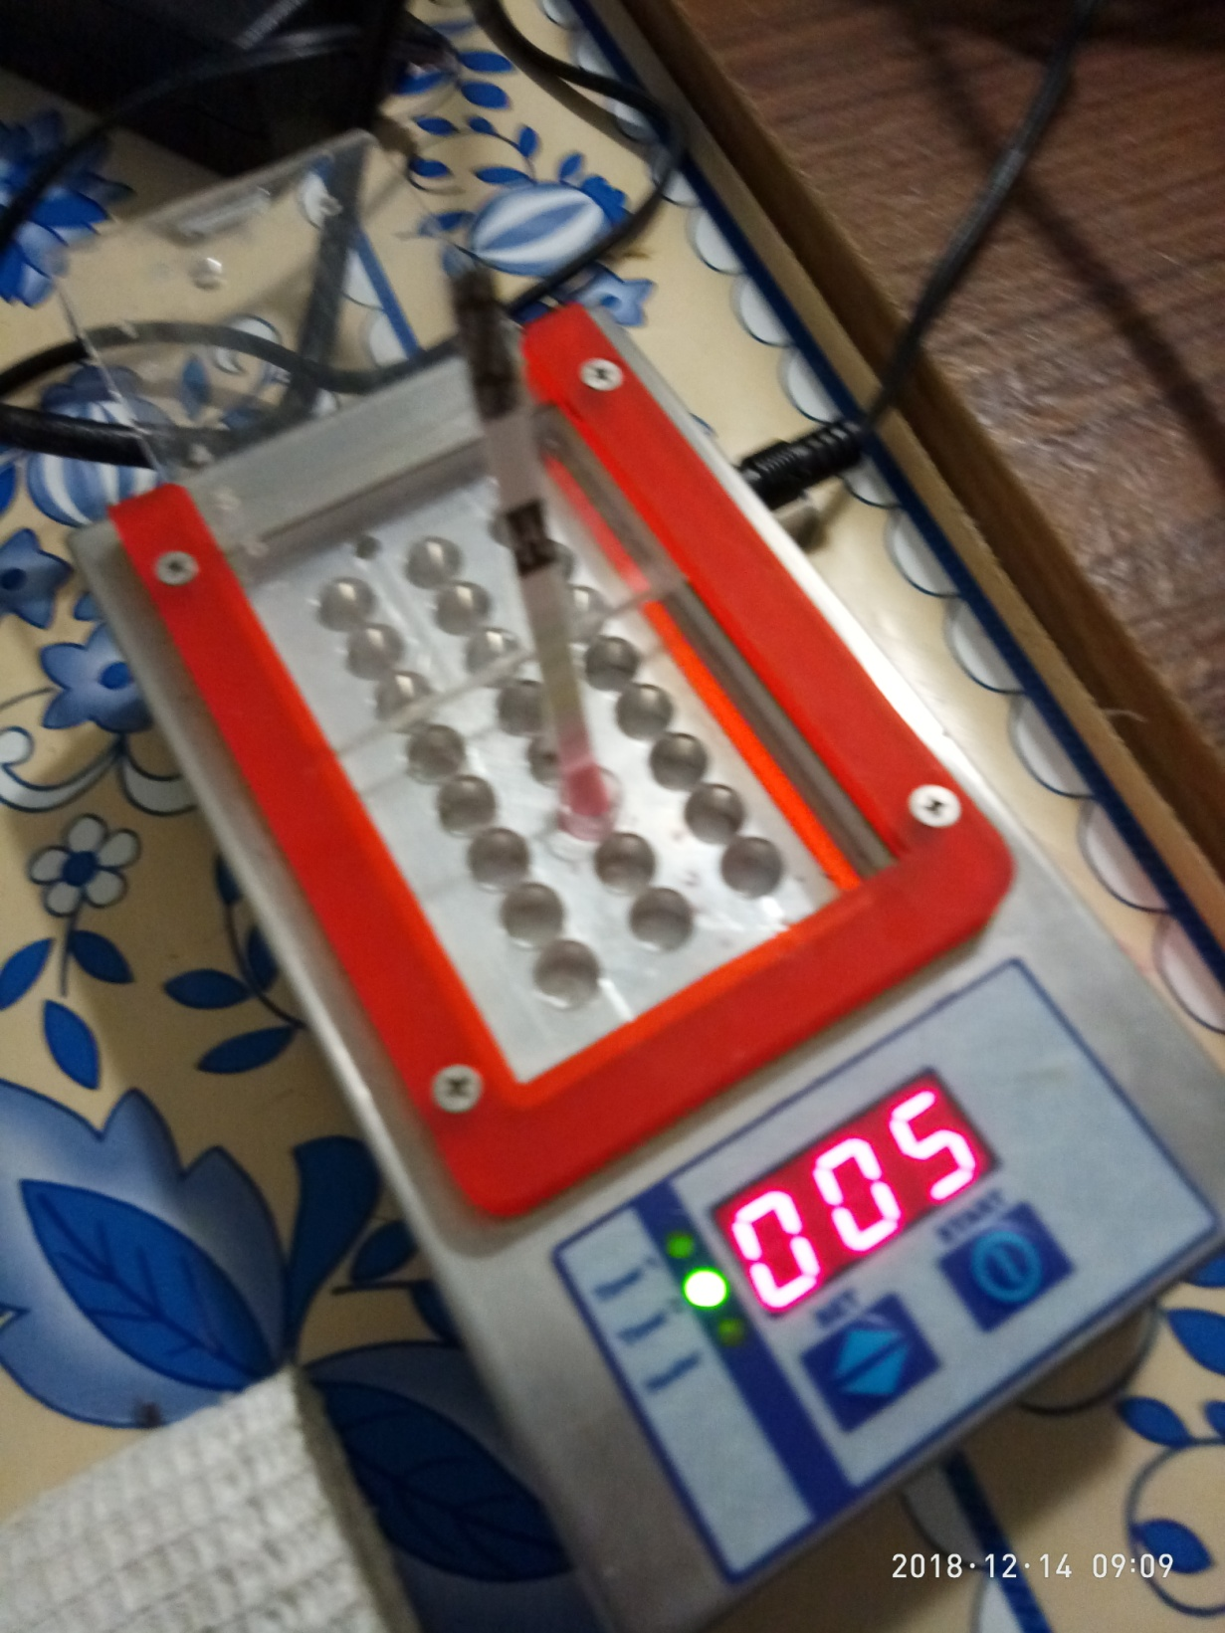
Приложение 16 Аппарат EkoMilk определяется плотность, жирность, энергия, белок, лактоза и точка замерзания.
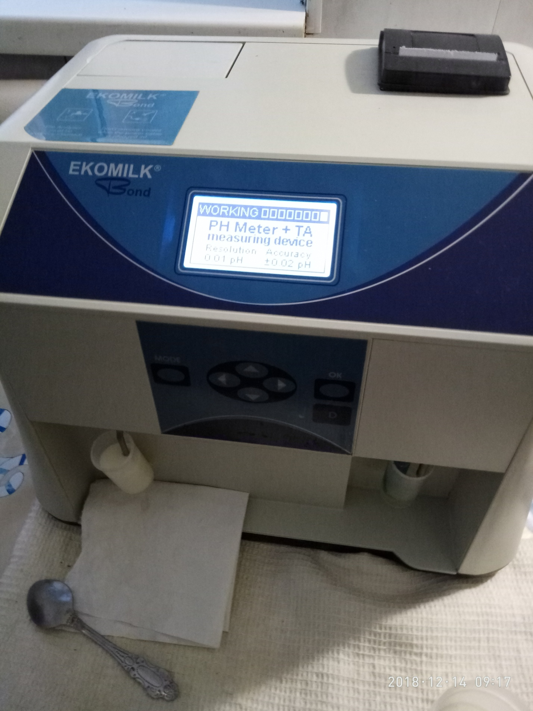
Приложение 17 Чек c результатами, который выдает Ekomilk.
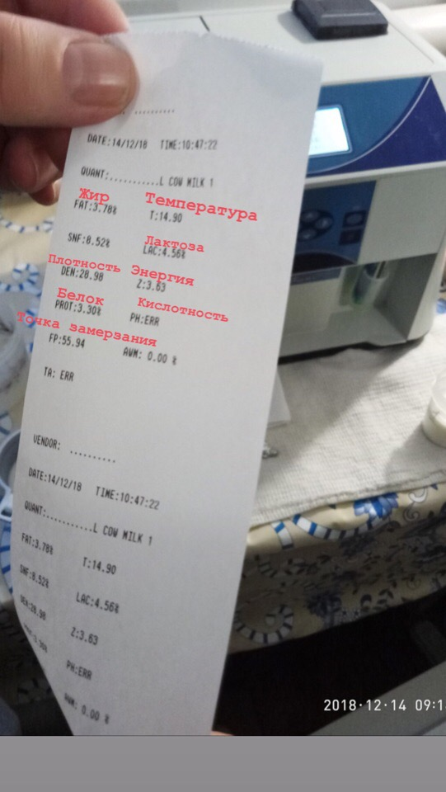

Приложение 18 Рекламный лист
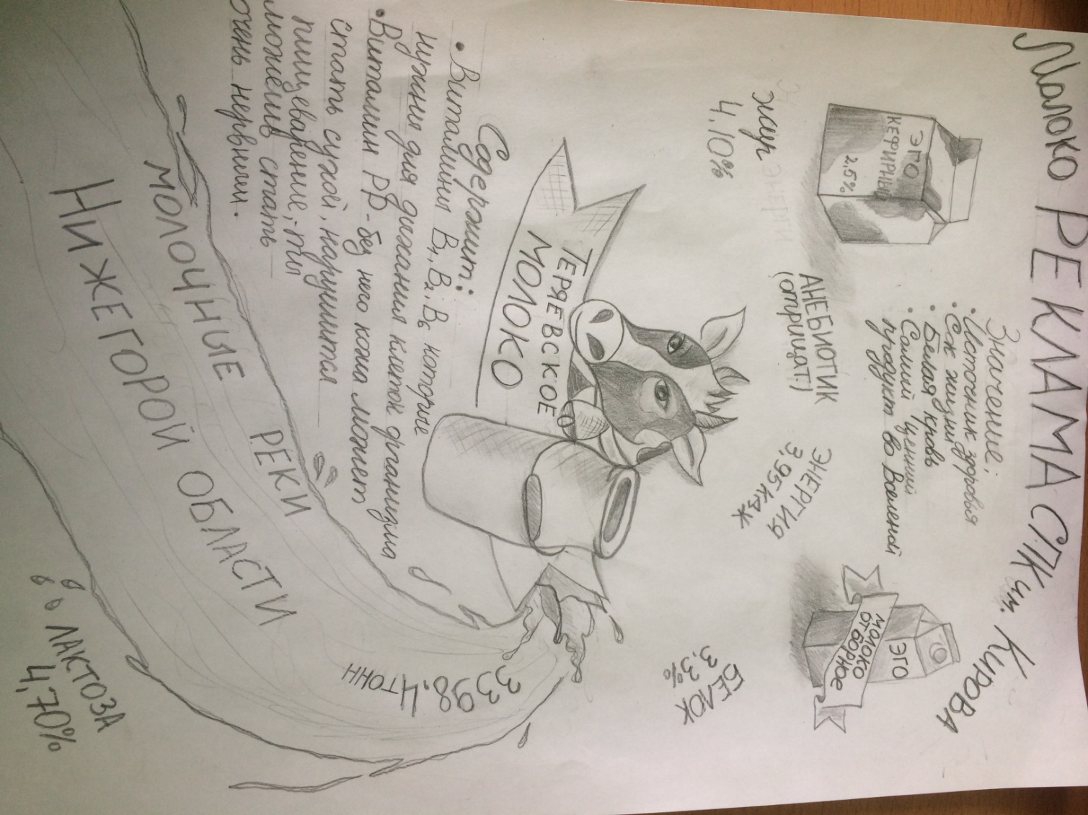

Приложение 19 Продукция Павловского молочного завода который перерабатывает колхозное молок


